SEMANA N°: 4 clase 9 | ASIGNATURA: Matemática
GUÍA DE APRENDIZAJE
Profesor(a): Luis Pérez Madrid / Texia Marín B.
Nombre Estudiante: |  | Curso:
Unidad: 1 Numeración

Objetivo de Aprendizaje:
OA3 Demostrar que comprenden la adición y sustracción de números hasta 1 000:• usando estrategias personales para realizar estas operaciones.• descomponiendo los números involucrados.
Recursos de aprendizaje a utilizar: Cuaderno, lápiz, regla, lápices de colores

Instrucciones: Lee atentamente cada enunciado y luego realiza el ejercicio propuesto.

En esta guía aprenderemos a sumar y restar descomponiendo los números involucrados.
I.- Observa la siguiente imagen y lee con atención.

Recuerda que algunas palabras claves de la suma son juntar, agregar, total, entre otras.
Observa el siguiente ejemplo, para sumar 313 + 154
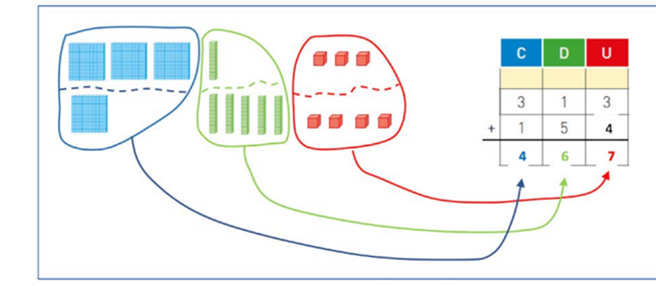
Importante: Recuerda que se suma de derecha a izquierda, primero unidades (Color rojo), luego decenas (color verde) y centenas (color azul). Es importante recordar que hay sumas con canje o reserva.
Ahora desarrolla el siguiente ejercicio. (Canje = reserva)
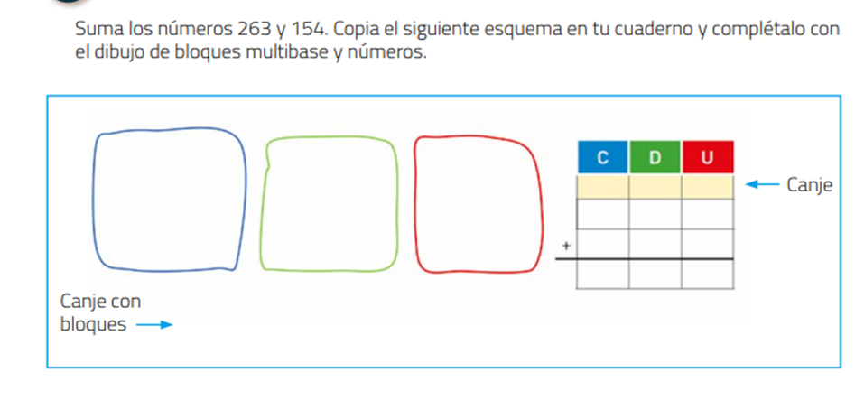

Inventa una adición y dibuja de acuerdo a los números que vas a trabajar
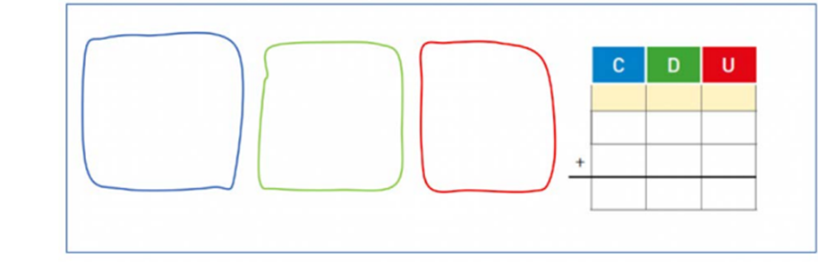

Ubica los números de acuerdo a su valor posicional y desarrolla la adición.
5
Ejemplo: 205= 2C+0D+5U
0
2

Ahora desarrolla los ejercicios 3, 4 y 5 de la página 50 de tu libro.

